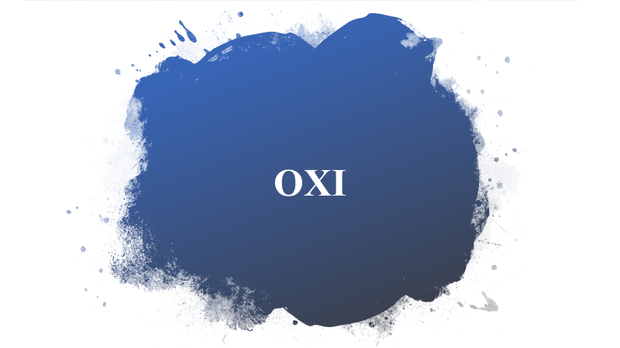

**I - Tính chất của khí OXI**

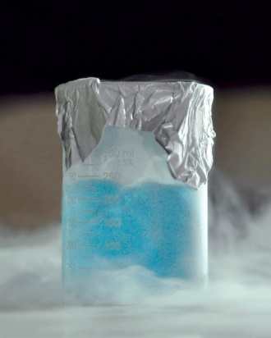**Tính chất vật lý**

* Oxi là chất không màu, không mùi, không vị
* Oxi nặng hơn không khí
* Khí oxi **RẤT ÍT** tan trong nước
* Oxi hóa lỏng ở nhiệt độ -183OC
* Oxi hóa lỏng có màu xanh nhạt

**Tính chất hóa học**

1. **Oxi tác dụng với kim loại**

Oxi dễ dàng phản ứng với nhiều kim loại ( ngoại trừ vàng, bạc, bạch kim)

*Oxi phản ứng với nhôm*



nhôm oxit

*Oxi phản ứng với natri*



natri oxit

*Oxi phản ứng với magie*



Magie oxit

**2) Oxi tác dụng với phi kim**

Oxi dễ dàng phản ứng với nhiều phi kim

*Oxi phản ứng với lưu huỳnh*



Lưu huỳnh đi oxit

*Oxi phản ứng với than*



Cacbon đi oxit

*Oxi phản ứng với photpho*



Đi photpho penta oxit

**II – Ứng dụng**

* Duy trì sự sống: cung cấp oxi cho quá trình hô hấp của thực vật, động vật và con người.



* Duy trì sự cháy: cung cấp oxi cho quá trình đốt nhiên liệu trong đời sống và sản xuất.

**III – Điều chế khí Oxi**

* Điều chế trong phòng thí nghiệm dùng các hợp chất giàu oxi và dễ bị phân hủy bởi nhiệt độ (KMnO4, KClO3).



